# Satz des Pythagoras – Viereck

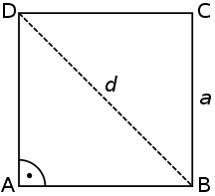

**1. Aufgabe:** Berechne die Länge der Diagonalen und den Flächeninhalt der folgenden Quadrate. Runde das Ergebnis auf 1 Dezimale.

|  |  |  |  |
| --- | --- | --- | --- |
| a = 5 cm | a = 2,5 cm | a = 3,9 m | a = 12,8 dm |
| d = |  |  |  |
| A = |  |  |  |

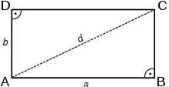**2. Aufgabe:** Berechne die Länge der Diagonalen und den Flächeninhalt der folgenden Rechtecke. Runde das Ergebnis auf 2 Dezimalen.

|  |  |  |  |
| --- | --- | --- | --- |
| a = 5 cm | a = 2,5 cm | a = 9,9 m | a = 12,8 dm |
| b = 5,1 cm | b = 7,5 cm | b = 5,5 m | b = 18,1 dm |
| d = | d = | d = | d = |
| A = | A = | A = | A = |

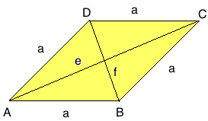**3. Aufgabe:** Berechne die Länge der Diagonalen e und f und den Flächeninhalt der folgenden Rauten.   
Runde das Ergebnis auf 2 Dezimalen.

|  |  |  |  |
| --- | --- | --- | --- |
| a = 4 cm | a = 6,5 cm | a = 8,9 m | a = 10,8 dm |
| e = | e = 4,5 cm | e = 5,5 m | e = |
| f = 7,36 cm | f = | f = | f = 9,1 dm |
| A = | A = | A = | A = |

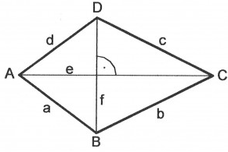

**4. Aufgabe:** Berechne die Länge der Diagonalen e und f und den Flächeninhalt der folgenden Drachen.   
Runde das Ergebnis auf 2 Dezimalen.

|  |  |  |  |
| --- | --- | --- | --- |
| a = 4 cm | a = 6,5 cm | a = 4,9 m | a = 10,8 dm |
| b = 6 cm | b = 7,4 cm | b = 6,5 m | b = 15,2 dm |
| e = | e = | e = | e = |
| f = 4,6 cm | f = 6 cm | f = 5 m | f = 8 dm |
| A = | A = | A = | A = |